4. ÜNİTE: SES

4.Ünite : SES
1.Ses Dalgaları:
Kazanımlar:
1. Ses dalgaları ile ilgili olarak öğrenciler;
1.1. Titreşen bir cisim için frekans ve genliği tanımlar.
Ses dalgasının belirli bir frekansı ve genliği olduğunu ifade eder..

Anahtar Kavramlar:
- Frekans, Genlik

Sesin meydana gelmesindeki etki maddenin titreşmesi’dir.
Ses üreten varlıklara ses kaynağı denir.


Ses dalgaları su dalgaları gibi her yöne yayılır. Sesin iletilebilmesi için sahip olduğu enerjiyi aktarabileceği maddeye ihtiyaç duyar.
  - Ses maddesel ortamlarda dalgalar halinde yayılır.
  - Ses boşlukta yayılmaz.

Soru: Bilgi: Sesin iletilebilmesi için enerjisini aktarabileceği maddesel ortama ihtiyaç vardır.
INCLUDEPICTURE "http://t1.gstatic.com/images?q=tbn:LjHxP377Gbe5QM:http://3.bp.blogspot.com/_11PulNH5yms/SNUHNbR6bfI/AAAAAAAAAuw/x0WbI4Cv68E/s400/8.jpg" \* MERGEFORMATINET

INCLUDEPICTURE "http://t1.gstatic.com/images?q=tbn:JZ3dn9U_keS92M:http://www.yeniresim.com/data/media/353/www.yeniresim.com_-_Uzay_Resimleri_-_Astronot.jpg" \* MERGEFORMATINET

Atom karınca sınıf ortamı


Mickey Mouse
Uzay boşluğu

INCLUDEPICTURE "http://t2.gstatic.com/images?q=tbn:Nfva-DTIhGteoM:http://www.bozburunrehberi.com/Db/Upload/Eklyn_kerimce_id_4570733905.jpg" \* MERGEFORMATINET


Pembe fare
Deniz altı

Buna göre hangi kahraman veya kahramanların söyledikleri ortamlarda ses yayılır.
A) Mickey mouse
B) Mickey Mouse ve Atom karınca
C) Pembe fare ve Atom karınca
D)Pembe fare ve mickey mouse

▪ Salınım: Belirli zaman dilimleri belirli hareketin tekrarlanması olayına salınım hareketi denir.
Ağaç yapraklarının sallanması,salıncağın sallanması,duvar saatlerindeki sarkacın sallanması salınım hareketine örnektir.

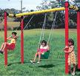

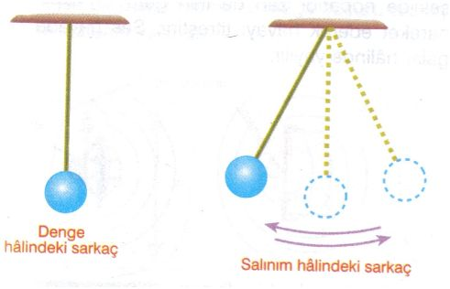

Sarkacın en uç noktadan ayrılıp tekrar aynı noktaya dönmesine 1 salınım denir. Sarkacın denge noktasından ulaşabileceği en uzak noktaya (uzaklığa) GENLİK denir.
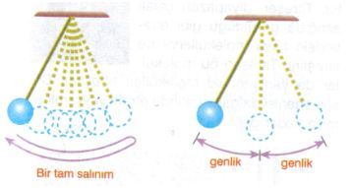

Ses dalgaları havada yol alırken bazı yerlerde hava molekülleri sıklaşır, bazı yerlerde ise seyrekleşir.
Hava moleküllerinin sıklaştığı yerlere Tepe Noktası , seyrekleştiği yere ise Çukur Noktası denir.
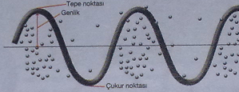
Tepe noktası ile çukur noktası arasındaki uzaklığın yarısı Genliği verir.
Örnek:
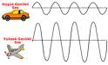

Şekildeki uçak ve taksiden hangisinin genliği daha büyüktür.
▪ Frekans: Titreşin ve sallanan cisimlerin 1 sn’de yapmış oldukları salınım hareketine denir.
Frekansın birimi hertz’dir. Hz ile gösterilir.
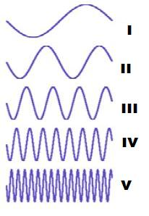
Örnek:

Yukarıda verilen ses dalgalarının frekanslarını büyükten küçüğe doğru sıralayınız.

(Doğru/Yanlış seçelim) :
( ) İki tepe noktası arası uzaklığa genlik denir.
( ) Denge noktasından itibaren ulaşabildiği en büyük uzaklığa genlik denir.
( ) Bir dakidaki toplam salınıma frekans denir.
( ) Bir saniyede meydana gelen salınım sayısına frekans denir.

2.Sesin Özellikleri:
2. Sesin özellikleri ile ilgili olarak öğrenciler;
2.1. Çevresindeki sesleri, ince-kalın ve şiddetli-zayıf sıfatlarını kullanarak betimler ve sınıflandırır (BSB-1, 3, 4, 5, 6).
2.2. Ses şiddetini, sesleri şiddetli veya zayıf işitmemize neden olan ses özelliği olarak ifade eder.
Ses düzeyinin ses şiddetinin bir ölçüsü olduğunu söyleyebilirim.
Çevremdeki ses kaynaklarının ürettiği sesler ile ses düzeyleri arasındaki ilişkiyi görebilirim.

Sesleri birbirinden ayırt etmemize yarayan özelliklere sesin özellikleri denir. Bu özellikler;
    - Sesin şiddeti
    - Sesin yüksekliği
    - Sesin tınısı
Ses Şiddeti: Ses şiddeti sesin genliği ile ilgilidir. Ses dalgalarının genliği sesin şiddetini belirler. Genlik ne kadar büyükse sesin şiddeti de o kadar büyüktür.
- Ses dalgasının sahip olduğu enerji genliği ile alakalıdır. Enerjisi büyük olan ses dalgasının genliği büyüktür. Dolayısıyla şiddeti de büyük olur.
- Sesin şiddetine sesin gürlüğü de denir.
- Sesin şiddeti ses kaynağından uzaklaştıkça azalır.
- Sesin kuvvetli ya da zayıf olmasına sesin şiddeti denir.
Gergin bir teli;
  - Az çekip bırakırsan zayıf ses
  - Çok çekip bırakırsak kuvvetli ses elde ederiz.
Bir davula;
  - Hafif bir şekilde vurursak zayıf ses
  - Şiddetli vurursak kuvvetli ses elde ederiz.
Soru:
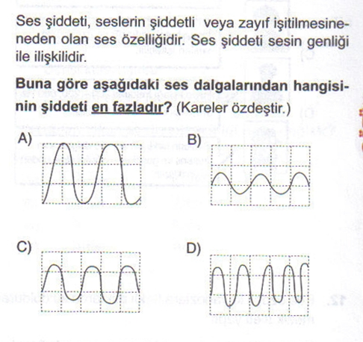

Soru Şekildeki davul bizden giderek uzaklaşırsa sesin hangi özelli değişir.

A) Sesin hızı B) Sesin tınısı C) Sesin yüksekliği D) Sesin şiddeti

- İşittiğimiz bazı sesler bizi rahatsız ederken bazıları rahatsız etmez. Seslerin sağlığımıza zararlı olup olmadığını, bir sesi duyup duyamamamız Ses düzeyi denilen bir büyüklükle ilgilidir.
- Ses düzeyi sesin şiddetiyle ilgilidir.
- Ses düzeyi desibelmetre denilen bir aletle ölçülür.
- Ses düzeyi birimi desibeldir ve dB ile gösterilir.
- İnsanın duyacağı en düşük ses düzeyi 0 dB’dir.
- Uluslar arası standartlara göre rahatsızlık sınırı 60 dB’dir. Ses düzeyinin 60 dB’ den fazla olduğu ortamlarda uzun süre kalmak işitme sağlığımız için zararlıdır.
- Ses düzeyinin her 10 dB artması ses şiddetinin 10 kat artmasıdır.
10 dB 0 dB’lin 10 katıdır.
20 dB 0 dB’lin 100 katıdır.

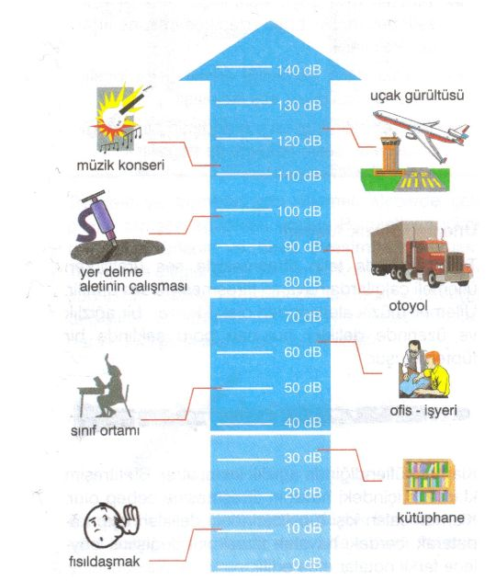

Soru:

Soru: Bilgi : Ses düzeyinin 60 dB’den büyük olduğu ortamlar işitme sağlığımızı tehlikeye sokabilir.
Bilgiye göre aşağıdaki ortamlardan hangisi sağlığımızı olumsuz etkilemez?
A) Müzik konseri B)Sınıf ortamı
C) Hava alanı D Otoyol

Kazanımlarım
3) Ses yüksekliğinin, sesleri ince veya kalın işitmemize neden olan ses özelliği olduğunu ifade edebilirim.
4) Sesin şiddeti ile genliği, sesin frekansı ile yüksekliği arasındaki ilişkiyi bilirim.

Sesin yüksekliği(İncelik – Kalınlık): Sesin yüksekliği sesin frekansı ile ilgili bir özelliktir.
- Frekans arttıkça sesin yüksekliği artar.
- Sesin ince veya kalın olması sesin yüksekliği ile ilgilidir.
- Ses kaynakları çok titreşince ince ses, az titreşince kalın ses oluşur.


I II III IV V
İçleri farklı miktarlarda sıvı ile dolu cam şişelere
Vurduğumuzda;su dolu şişe daha zor titreşeceğinden frekansı az olur ve ses kalın çıkar. Boş bardaktan ince ses çıkar.
Üflediğimizde ise; içinde daha az hava bulunan şişedeki hava titreşimi daha fazla olur. Titreşim fazla olacağından frekansı fazla olur ve ses incelir. Boş bardakta ses kalın olur.
- Frekans madde miktarı ile ters orantılıdır.

Soru: Aşağıdaki özdeş kavanozlara farklı miktarlarda su konulmuştur. Kavanozlardan hangisinden çıkan ses daha incedir?
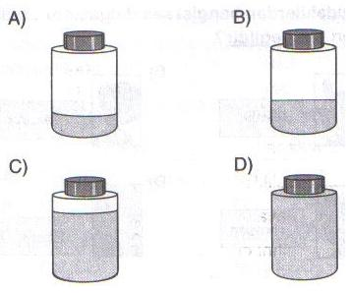

Soru: Sesin frekansı azalırsa ses ………….. duyulur. Boşluğa aşağıdakilerden hangisi getirilmelidir?
A) Şiddetli B) Kalın
C)İnce D) Zayıf
İnsan Hangi frekanstaki sesleri işitir?
İnsan kulağı her frekanstaki sesleri işitemez. Sağlıklı bir insan kulağı 20 Hz ile 20000 Hz arasındaki sesleri duyabilir.
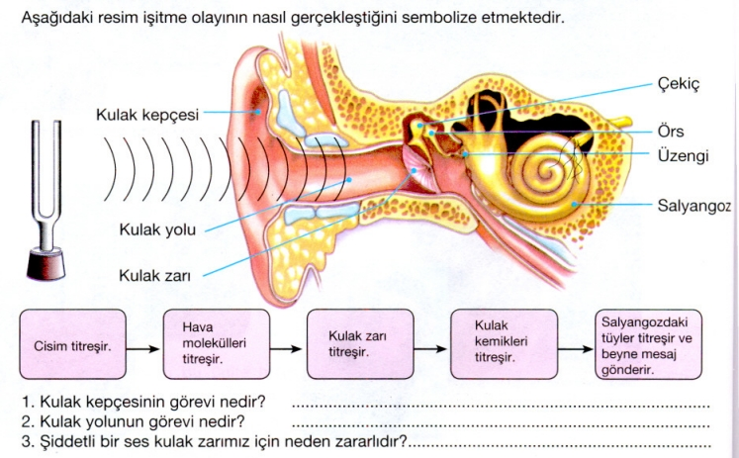

İnfrason: Frekansı 20 Hz’den küçük seslere infrason denir.
Ultrason: Frekansı 20000 Hz’den büyük seslere ultrason denir.
Yüksek frekansları sesler yani ultrason; yer altında maden araştırma, tıpta iç organların görüntülenmesinde, balık avcılığında, deniz tabanının incelenmesinde kullanılır.


- Ses dalgalarının özelliklerini incelemek için osiloskop denilen bir cihaz kullanılır. Ses bir mikrofon yardımıyla elektrik akımına dönüşmektedir.Bu elektrik akımını osiloskop ekranında dalga olarak görülür.Böylelikle seslerin şiddeti ve frekansı kolaylıkla ölçülebilir
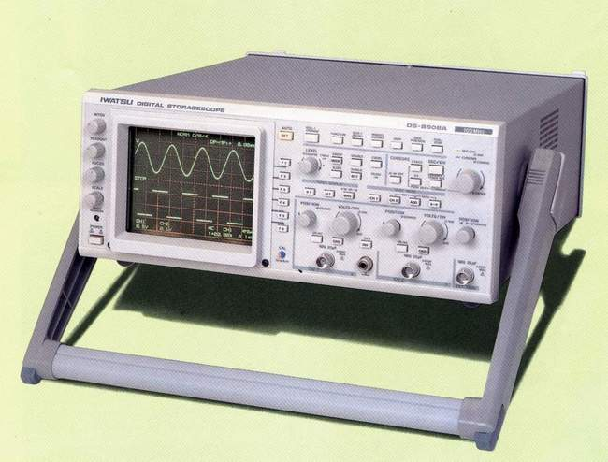

Soru: Ses dalgalarının ………………………. Özelliğini ölçen aletlere osiloskop denir.
Boş bırakılan yere aşağıdakilerden hangisi getirilemez?
A) Yükseklik B) Doğrultu
C)Frekans D) Şiddet
Sesin Tınısı: Aynı sesin farklı müzik aletlerinde farklı şekilde algılanması özelliği sesin tınısıdır.
Sesin hangi kaynaktan geldiğini ayırt etmemize yarar.
Sesin hangi müzik aletine ait olduğunu bilmemize yarayan özellik sesin hangi özelliğidir
Soru:


A) Frekans B) Tını
C) Şiddet D) Hız

